医疗保障局说“不”事项提级管理四级责任链条
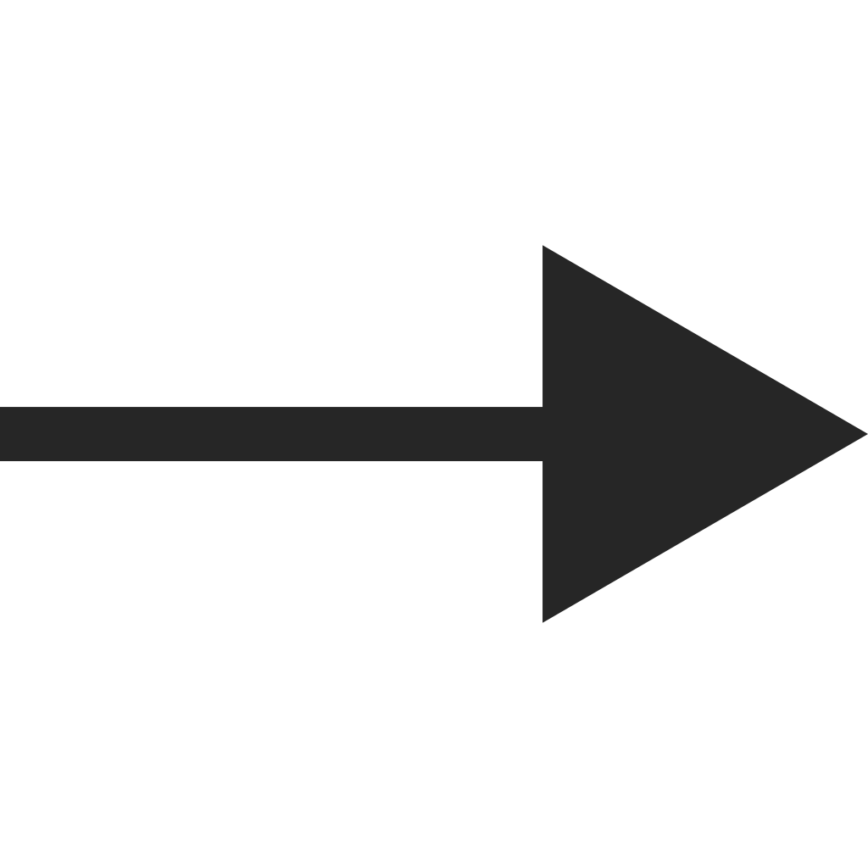
首问责任人（局办公室工作人员、股室业务人员）
业务科室负责人（局办公室主任）
分管领导
（局办公室分管领导）
主要领导
（局党组书记、局长）

